



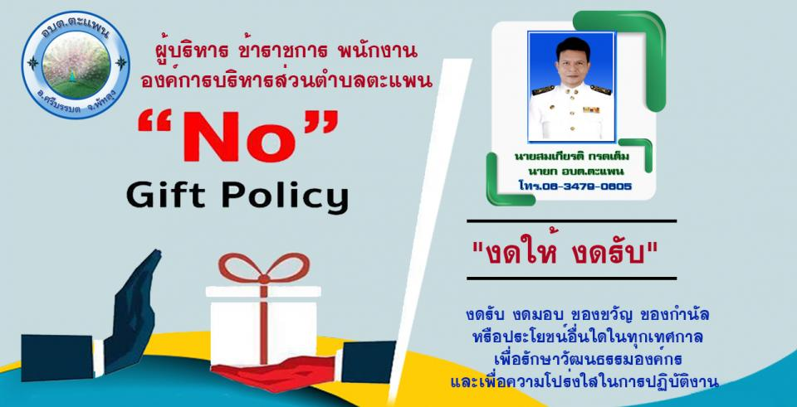

ประชุมเพื่อมอบนโยบายการไม่รับของขวัญและของกำนัลทุกชนิดจากการปฏิบัติหน้าที่ (No Gift Policy)
เมื่อวันที่ 20 มกราคม 2568 เวลา 09.00 น. ณ ห้องประชุมองค์การบริหารส่วนตำบลตะแพน นายสมเกียรติ กรดเต็ม นายกองค์การบริหารส่วนตำบลตะแพน เป็นประธานในการประชุมผู้บริหารและบุคลากรขององค์การบริหารส่วนตำบลตะแพน โดยในการประชุมครั้งดังกล่าวมีการระดมความคิดเห็นเกี่ยวกับการกำหนดค่านิยมและวัฒนธรรมองค์กรตามมาตรฐานทางจริยธรรม โดยมีการฝึกอบรมเกี่ยวกับวัฒนธรรมองค์กรต่อการบริการประชาชนด้วยจิตสำนึกความรับผิดชอบและก้าวไปสู่องค์กรที่ทันสมัยในสายตาประชาชน รวมถึงการให้บริการประชาชนแบบเบ็จเสร็จ (One Stop Service) และได้มอบนโยบายตามประกาศเจตนารมณ์ไม่รับของขวัญ (No Gift Policy) ประจำปีงบประมาณ พ.ศ.2568 โดยแจ้งให้ผู้บริหาร พนักงาน เจ้าหน้าที่ และบุคลากรในสังกัดองค์การบริหารส่วนตำบลตะแพนทุกคน ไม่รับของขวัญและของกำนัลทุกชนิดจากการปฏิบัติหน้าที่ (No Gift Policy) ทุกวาระเทศกาลและโอกาสพิเศษต่างๆเว้นแต่กรณีจำเป็นไม่อาจหลีกเลี่ยงได้ ต้องปฏิบัติตามหลักเกณฑ์การรับของขวัญหรือของกำนัลและประโยชน์อื่นใดตามระเบียบสำนักนายกรัฐมนตรีว่าด้วยการให้หรือการรับของขวัญของเจ้าหน้าที่ของรัฐ พ.ศ. 2544 ประกอบประกาศคณะกรรมการป้องกันและปราบปรามการทุจริตแห่งชาติ เรื่อง หลักเกณฑ์การรับทรัพย์สินหรือประโยชน์อื่นใดโดยธรรมจรรยาของเจ้าพนักงานของรัฐ พ.ศ.2563 ผู้เข้าประชุมในวันดังกล่าวประกอบด้วย คณะผู้บริหาร ข้าราชการ พนักงาน เจ้าหน้าที่ขององค์การบริหารส่วนตำบลตะแพน จำนวน 20 คน
